тема кООМЕТ

ОКОНЧАТЕЛЬНЫЙ ОТЧЕТ
1. Порядковый номер:  432/BY-a/08 | 2. Тематическая область:  термометрия и теплофизика
3. Направление сотрудничества:
Участие представителей заинтересованных стран – членов КООМЕТ в заседании Технического Комитета

4. Рабочая группа:
В заседании приняли участие представители 4-х стран–членов ТК 1.10: Азербайджана, Беларуси, Молдовы, России.

5. Наименование темы:
Организация и проведение заседания Технического Комитета КООМЕТ ТК 1.10 "Термометрия и теплофизика".

6. Состояние работ:
Заседания ТК 1.10 было проведено во БелГИМ (Минск, Беларусь) 24 сентября 2008 г.
Итоговые документы – Протокол заседания ТК 1.10.

7. Фамилия координатора: Николай Жагора,
Николай Жагора, директор БелГИМ,
Адрес: Старовиленский тракт, 93, г. Минск, 220053, Беларусь
Телефон: +375 17 233-55-01 Факс: +375 17 288-09-38 E-mail: coomet@belgim.by
8. Дата окончания

24 сентября 2008 г.

9. Подпись Координатора:  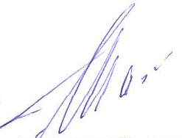 |  | 10. Дата:  20.04.2000

